NAAM: Janne Vanpoucke  
OPDRACHT DATABASES   
VDO FULL STACK DEVELOPERS

Gevraagd:   
Installeer de employees database die je in een zip bestand hebt gekregen.

**Schrijf de volgende queries:**

1.

Selecteer alles van de tabel employees

SELECT *

FROM employees

2.

Selecteer alles van de tabel employees waar het geslacht mannelijk is en geef daarbij ook de employees met als voornaam Irena, Vidya en Maya.

SELECT *

FROM employees

WHERE employees.gender = 'M' AND (employees.first_name LIKE ('IRENA') OR employees.first_name LIKE ('VIDYA') OR employees.first_name LIKE ('MAYA'))

3.

Selecteer alle employees waar de familienaam begint of eindigt met een e.

SELECT *  
FROM employees  
WHERE employees.last_name LIKE 'E%' OR employees.last_name LIKE '%E'

4.

Selecteer alle employees waar de geboortedatum en maand gelijk zijn aan 25 december en de hire-date tussen 01/01/1990 en 31/12/1999 liggen.

SELECT *

FROM employees

WHERE employees.hire_date BETWEEN ('1990-01-01') AND ('1999-12-31') AND employees.birth_date LIKE ('%-12-25')

5.

Selecteer alle familienamen uit employees waar er een letter q in de familienaam zit maar geen qu.

SELECT *

FROM employees

WHERE employees.last_name NOT LIKE '%qu%' AND employees.last_name LIKE '%q%'

6.

Schrijf een query voor onderstaand resultaat:

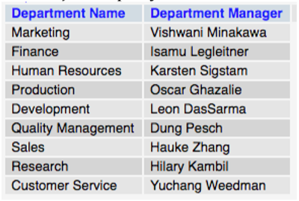

SELECT departments.dept_name as 'Department Name, 'concat(employees.first_name, " ",employees.last_name) AS 'Department Manager'

FROM departments

LEFT JOIN dept_manager ON departments.dept_no = dept_manager.dept_no

LEFT JOIN employees ON dept_manager.emp_no = employees.emp_no

LEFT JOIN salaries ON employees.emp_no = salaries.emp_no

WHERE dept_manager.to_date = '9999-01-01'

GROUP BY departments.dept_name

ORDER BY dept_manager.emp_no ASC

7.

Schrijf een query voor onderstaand resultaat:

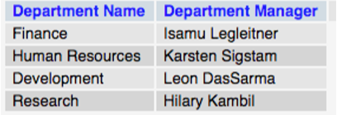

SELECT departments.dept_name as 'Department Name', concat(employees.first_name, " ",employees.last_name) as 'Department Manager'

FROM departments

LEFT JOIN dept_manager ON departments.dept_no = dept_manager.dept_no

LEFT JOIN employees ON dept_manager.emp_no = employees.emp_no

LEFT JOIN salaries ON employees.emp_no = salaries.emp_no

WHERE dept_manager.to_date = '9999-01-01'

GROUP BY departments.dept_name

HAVING departments.dept_name = 'Finance' OR departments.dept_name = 'Human Resources' OR departments.dept_name = 'Development' OR departments.dept_name = 'Research'

ORDER BY dept_manager.emp_no ASC

8. SUBQUERY!!!

Geef alle employees terug die dezelfde wervingsdatum (hire-datum) hebben als employee nummer 101010

Stap 1.

SELECT *  
FROM employees  
WHERE emp_no  = '101010'  
=>  1010101957-08-11DemosChristF  =>hire date = 1990-10-22

Stap 2.  
SELECT *  
FROM employees  
WHERE hire_date  = '1990-10-22'  
= 69

Oplossing:

SELECT *  
FROM employees  
WHERE employees.hire_date IN  
                            (SELECT employees.hire_date FROM employees WHERE emp_no = 101010)

9.

Geef alle titles van employees met de voornaam 'Aamod'

SELECT *  
FROM employees  
LEFT JOIN titles ON employees.emp_no = titles.emp_no  
WHERE employees.first_name = 'Aamod'

10.

SELECT *

FROM employees

JOIN dept_manager ON dept_manager.emp_no = employees.emp_no

WHERE employees.gender = 'F'

11.

**Normaliseer volgende opdracht: (zie extra excelfile)**

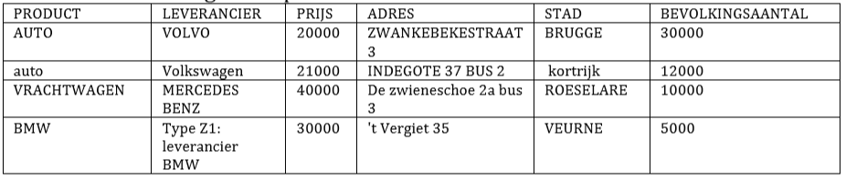

OPMERKING:

Plak de oplossingen van de queries tussen de vragen.  
De normalisatie dien je in een excel bestand op te maken.

Maak een private repository aan en zorg ervoor dat [syntraprogrammeurs@gmail.com](mailto:syntraprogrammeurs@gmail.com) als collaborator beschikbaar is.